 | АО «БНС Груп»  Юридический адрес: 105082, г. Москва, ул. Бакунинская, д. 73, стр. 2, 2 этаж, пом. I, комн. 1,1А,2-12,12А,13-30  Почтовый адрес:105082, г Москва, ул. Бакунинская, д. 73, стр.2  тел.: +7 (495) 980 6580 +7(495) 980 6598

Уважаемые партнеры!

Предлагаем Вам принять участие в Тендере, проводимом группой компаний БНС, на оказание транспортно-экспедиционных услуг по доставке грузов по Москве и Московской области.
Мы представляем на российском рынке такие всемирно известные марки, как:
Michael Kors, Karl Lagerfeld, Karl Lagerfeld Jeans, Tommy Hilfiger, Coccinelle, DKNY, Calvin Klein, Diesel и др.
В настоящее время компания управляет 87 собственными магазинами, расположенными как в Москве и Санкт-Петербурге, так и в регионах России и на территории Республики Казахстан, а так же имеет собственный интернет-магазин BNS Club.

Для того чтобы принять участие в тендере, пожалуйста, заполните Заявку на участие в тендере и Тендерное предложение и пришлите их до « 26 » апреля 2026 г. включительно на адрес электронной почты: tender@bns-group.ru, обязательно указав в теме письма название тендера. В копии письма, пожалуйста, укажите адрес электронной почты контактного лица по этому тендеру со стороны группы компаний БНС: alabina_aa@bns-group.ru.

УСЛОВИЯ ПРОВЕДЕНИЯ ТЕНДЕРА

Для участия в тендере, участник (далее - Претендент) должен представить следующие документы:
  - Заявку на участие в тендере (Приложение №1);
  - Тендерное предложение (Приложение №2);
  - Копии учредительных и регистрационных документов (Приложение №3), заверенные печатью организации (в случае, если копии учредительных и регистрационных документов не предоставлялись ранее или произошли изменения в реквизитах). Если копии предоставлялись ранее, Претендент должен сообщить в электронном письме, когда и кому они были переданы.
  - Подача заявки на участие в тендере означает, что Претендент, безусловно, согласен с тем, что:
4.1. Претендент не должен и не будет производить какие-либо материальных затрат, связанных с подготовкой и участием в данном тендере, так как эти затраты организатором не возмещаются.
4.2. Организатор вправе не заключать договор по итогам проведенного тендера.
4.3. Организатор вправе в любое время отказаться от тендера, известив об этом Претендента.
4.4. Претендент несёт ответственность за предоставленные им предложения. В случае если Претендент - победитель тендера отказывается от заключения договора на условиях своего тендерного предложения, он несет за это ответственность в размере разницы между стоимостью, указанной в направленном им организатору тендера предложении и стоимостью, указанной в заключенном организатором договоре.
4.5. В случае победы в тендере и перед подписанием договора, Организатор вправе запросить дополнительные финансовые и бухгалтерские документы, документы, подтверждающие соблюдение налоговой дисциплины, прочие документы для выполнения требований по должной осмотрительности при заключении договоров, а Претендент должен их предоставить.
4.6. В случае победы в тендере Претендент обязуется выполнить работы (услуги) своими силами, привлекая субподрядчиков только по письменному согласованию Общества в отношении каждого такого субподрядчика.

ТЕНДЕРНОЕ ЗАДАНИЕ

Данное тендерное задание включает два вида перевозок: перевозки регулярных грузов в пачках и перевозки грузов в коробах и на паллетах по г. Москве и Московской области.
Грузом является одежда, обувь, аксессуары (около 90%), рекламная продукция и торговое оборудование (около 10%).
Часть груза (одежда) перевозится в висячем положении, упакованная в промаркированные полиэтиленовые пакеты (пачки). Приблизительный размер пачек 1,2-1,5 х 0,9-1,0 х 0,2м. Другая часть груза упакована в картонные короба, промаркированные и заклеенные фирменным скотчем. Стандартный размер короба 0,4 х 0,6 х 0,4 м, масса 1 короба в среднем 10 кг, не более 15 кг.

- Перевозка регулярных грузов по г. Москве и Московской области на вешалах.
  - Данные перевозки осуществляются машинами с цельнометаллическим кузовом, оборудованными съемными вешалами, с возможностью опломбирования. Фотографии оборудованного вешалами кузова транспортного средства с товаром в пачках, развешанным на вешалах, и товаром в коробах представлены в Приложении №4.
  - Диаметр труб, используемых в качестве вешалов, должен быть 32-35 мм, расстояние между трубами – 500 мм.
  - Отгрузки в торговые центры г. Москвы осуществляются на регулярной основе согласно графика 3-5 дней в неделю в зависимости от сезона. Количество используемых ежедневно транспортных средств зависит от дней недели и от сезона и колеблется от 3-х до 5-ти машин в день. Количество точек выгрузки на маршруте от 2-х до 5-ти. По определенным дням недели осуществляется также возврат товара из магазинов на склад.
  - Адрес центра дистрибьюции по загрузке/выгрузке регулярных грузов: Москва, Анненский проезд, домовладение 7, стр.1. Начало утренней загрузки – с 06:10.
  - Ниже дан перечень торговых центров Москвы, в которых находятся наши магазины, и их адреса. Красным цветом выделены временнЫе магазины, доставка в которые возможна утром не позднее определенного времени.

1 | ГУМ | г. Москва, Красная площадь, д.3, ТД "ГУМ"
2 | Авиапарк | г. Москва, ул. Авиаконструктора Микояна, д.10
3 | Метрополис | г. Москва, Ленинградское ш., д. 16-а, стр. 4
4 | Европейский | г. Москва, пл. Киевского вокзала, вл. 2
5 | Орджоникидзе | г. Москва, ул. Орджоникидзе, д. 11, стр. 1-а
6 | Мега Теплый Стан | г. Москва, Калужское шоссе, 21 км МКАД
7 | ХL-3 Мытищи | г. Мытищи, ул. Коммунистическая, д. 1
8 | Кунцево Плаза | г. Москва, ул. Ярцевская, д. 19
9 | OUTLET Fashion House Черная Грязь | М.О., Солнечногорский р-н, дер. Черная Грязь, ул. Торгово-Промышленная, д. 6
10 | OUTLET Архангельское | M. О., ГО Красногорск, Новорижское шоссе, 7-й километр
11 | OUTLET Новая Рига | M.О., г. Истра, д. Покровское, ул. Центральная, д.33
12 | OUTLET Внуково | г. Москва, пос. Московский, дер. Лапшинка, вл. 8, корп. 1
13 | OUTLET Белая Дача | М.О., г. Котельники, Новорязанское ш., д. 8 стр. 5, ворота № 10

  - График поставок с учетом сезона и потребностей магазинов составляется сотрудниками БНС Груп и заблаговременно высылается Экспедитору. При наличии возвратов последней точкой выгрузки является центр дистрибьюции.
  - Дополнительными точками доставки/сбора по Москве могут являться так же Шоу-рум, фотостудия, сертификация, офис, ПВЗ Вайлдбериз.
  - Накануне дня перевозок специалист по логистике БНС Груп делает расчеты необходимых объемов кузовов транспортных средств, оптимизацию маршрутов с учетом количества груза и других факторов и до 14-00 высылает Экспедитору заявки на транспорт.
  - Сотрудник Экспедитора на основании полученных заявок до 16-00 сообщает специалисту по логистике данные о водителях и транспортных средствах, которые нельзя менять.
  - Тарифы за данные перевозки должны быть представлены в Таблице №1 Приложения №2 (Тендерное предложение).
  - Для осуществления погрузо-разгрузочных работ на все маршруты специалистом по логистике БНС Груп заказываются грузчики. В случае невыхода грузчика или большого количества груза может потребоваться помощь водителя. Тарифы на осуществление ПРР водителем указываются в Таблице №1 Приложения №2 (Тендерное предложение).

- Перевозки грузов по г. Москве и Московской области в коробах и на паллетах.
  - Данные перевозки осуществляются машинами с цельнометаллическим кузовом различного объема с возможностью опломбирования.
  - Планирование перевозок осуществляется в день, предшествующий перевозкам.
  - Доставка товара в коробах в торговые центры г. Москвы, а также на склады оптовых партнеров и маркетплэйсов, находящиеся в Москве и в Московской области (Быково, Софьино, Подольск, Пушкино, Вешки и т.д.) производится 3-4 раза в неделю в дневное и вечернее время.
  - Возможны также перевозки крупногабаритных и запаллеченных грузов автотранспортом разного объема и тоннажа, по Москве и Московской области.
  - Тарифы за данные перевозки должны быть представлены в Таблице №2 Приложения №2 (Тендерное предложение).
  - 1-2 раза в месяц производится доставка товара в коробах оптовым партнерам (Стокманн в г. Тверь и др.).

Особые условия:
- Оборудование съемными вешалами автомобилей с объемом кузова 10-12 м3 и 16-18 м3 производится за счет и силами Экспедитора.
- Дополнительная оплата въезда автотранспорта в пределы МОЖД, ТТК и Садового кольца должна быть учтена в базовых маршрутных тарифах.
- Для беспрепятственного проезда внутрь МКАД к месту загрузки/выгрузки товара с 06:00 до 22:00 крупнотоннажный автотранспорт должен быть обеспечен специальным пропуском.

Тендерные предложения принимаются включительно по 26 апреля 2026 года.

ОЦЕНКА ТЕНДЕРНЫХ ПРЕДЛОЖЕНИЙ И ОПРЕДЕЛЕНИЕ ПОБЕДИТЕЛЯ

Тендерные предложения будут оценены на основании следующих критериев:
- Стоимость оказываемых услуг.
- Закрепление предложенных тарифов сроком не менее, чем на один год.
- Возможность осуществления водителем ПРР (кроме Центра дистрибьюции, оптовых складов и складов маркетплэйсов).
- Опыт работы с фэшен-компаниями по развозу товара в Москве.
- Заявленный KPI.

ПРАВО СОБСТВЕННОСТИ НА ДОКУМЕНТАЦИЮ И КОНФИДЕНЦИАЛЬНОСТЬ

Участники тендера, получившие тендерную документацию, независимо от того, представляют они Тендерное предложение или нет, должны обращаться с ней как с конфиденциальным документом, и не имеют права разглашать информацию, касающуюся тендера, какой-либо третьей стороне без получения на это предварительного письменного согласия Организатора тендера.
Со своей стороны Организатор тендера обязуется соблюдать конфиденциальность информации, содержащейся в Вашем Тендерном предложении. Конфиденциальной признается и переписка по вопросам тендера.

ПРАВО ОРГАНИЗАТОРА

Проведение тендера не является способом заключения договора на торгах, публичным обещанием награды, публичным конкурсом, предварительным договором. Общество не принимает обязательств заключить договор с победителем тендера.
Организатор оставляет за собой право выбрать победителем любого Участника тендера, в том числе и в случае, если предложенная участником цена выше, чем у других участников тендера, а также отклонить любое Тендерное предложение, либо все Тендерные предложения без объяснения участникам тендера причин такого решения.

ТРЕБОВАНИЯ К ТЕНДЕРНОМУ ПРЕДЛОЖЕНИЮ

Все документы, имеющие отношение к Тендерным предложениям, и вся переписка по тендеру ведутся на русском языке.
Все расчеты должны быть представлены в Российских рублях без учета НДС.
Все расходы, связанные с подготовкой и представлением Тендерного предложения, несет Участник тендера.
Неотъемлемой частью тендерного предложения является следующая документация (для новых партнеров):
- копии учредительных документов Участника, заверенные печатью организации: свидетельство о государственной регистрации (ОГРН), свидетельство о постановке на налоговый учет (ИНН/КПП), свидетельство о внесении в ЕГРЮЛ, устав (1-я, 2-я, последняя и оборотные страницы, а также страницы, в которых предусмотрен срок назначения генерального директора/директора контрагента Общества) и учредительный договор (в случае его наличия);
- документы, подтверждающие полномочия лица, имеющего право действовать от имени Участника без доверенности;

С уважением,
Тендерный комитет.

Приложение № 1

На бланке Участника

Заявка на участие в тендере

от
(полное наименование юридического лица, подавшего заявку)

Изучив приглашение для участия в тендере по проекту группы компаний БНС, выражаем свое согласие с его условиями и направляем необходимую информацию для участия в тендере, в т.ч.
- полное наименование организации;
- Ф.И.О., e-mail (тел.) руководителя организации;
- Ф.И.О., e-mail (тел.) контактного лица;
- фактический адрес организации;
- коммерческое предложение для участия в тендере;
- информация об опыте работы в данной сфере и основные клиентах
- комплект копий учредительных и регистрационных документов.

Данной Заявкой мы предоставляем Вам полномочия изучать документы нашей организации, обращаться к должностным лицам нашей организации.
Направляя данную Заявку, мы предлагаем осуществить реализацию нашего предложения в соответствии с условиями тендера и безусловно соглашаемся с тем, что:
а) Наша организация - претендент на участие в тендере, не должна и не будет производить какие-либо материальные затраты, связанные с подготовкой и участием в данном тендере, так как эти затраты организатором не возмещаются.
б) Организатор тендера вправе не заключать договор по итогам проведенного тендера.
в) Организатор тендера вправе в любое время отказаться от тендера, известив об этом претендента.
г) Наша организация несёт ответственность за сведения и условия, указанные в настоящей Заявке и Тендерном предложении. В случае если наша организация - победитель тендера отказывается от заключения договора на условиях своего Тендерного предложения, она несет за это ответственность в размере разницы между стоимостью, указанной в Тендерном предложении и стоимостью, указанной в заключенном организатором договоре.

Мы подтверждаем, что на момент подписания настоящей Заявки
организация
(наименование организации, ФИО руководителя)
полностью удовлетворяет требованиям, предъявляемым к Участникам данного тендера, в частности имеет положительную репутацию, необходимые профессиональные навыки, управленческую компетентность и опыт для выполнения Договора (Контракта), заключаемого по результатам данного тендера.

Организация платежеспособна, не находится в процессе ликвидации или реорганизации, не признана несостоятельной (банкротом). На имущество не наложен арест, финансовая и коммерческая деятельность не приостановлена. Не участвовала в судебных разбирательствах в качестве ответчика по вопросам осуществления деятельности, связанной с тематикой настоящего тендера.

Для получения дополнительной информации Вы можете обращаться к следующим представителям нашей организации:
1.
2.
3.

Руководитель организации (ФИО, должность)

Приложение № 2

Тендерное предложение

Название тендера: «Доставка грузов в розничные магазины и маркетплэйсы по Москве и МО»

Инициатор тендера: группа компаний БНС.

Участник тендера: _____________________

1. Перевозки регулярных грузов по г. Москве и Московской области в оборудованных вешалами машинах.

Таблица №1. Тариф за маршрут.
Тип ТС | Автомобиль грузоподъемностью 1-1,5 т (объем кузова 10-12 м3) | Автомобиль грузоподъемностью 3 т (объем кузова 16-18 м3)
Стоимость доставки в 2 первые точки, руб. без НДС
Стоимость доставки в каждую последующую точку, руб. без НДС
Возврат на склад отгрузки, руб. без НДС
Стоимость ПРР в одной точке, руб. без НДС
Стоимость ПРР за весь маршрут, руб. без НДС
Норматив загрузки/выгрузки, час
Стоимость сверхнормативного простоя, руб./час без НДС
Перепробег, руб./км без НДС
В тариф включено: | экспедирование, работа в пределах МКАД+10 км, въезд в ТТК и СК, максимальный пробег 100 км

Обязательные условия:
- Все машины должны быть оборудованы съемными вешалами.
- Под точкой выгрузки понимается отдельно стоящий торговый центр или иное здание, в котором могут находить один или несколько торговых залов.
- Под ПРР подразумевается выгрузка товара из фургона транспортного средства и доставка до торгового зала.
- Оборудование машин съемными вешалами производится за счет и силами Экспедитора.

2. Перевозки грузов по г. Москве и Московской области в коробах и на паллетах.

Таблица №2. Тариф почасовой.
Тип ТС | Стоимость одного часа работы по Москве, руб. без НДС | Минимальное оплачиваемое время, час | Перепробег  (за МКАД), руб/км без НДС | Склад Стокманн (г.Тверь) руб. без НДС
Автомобиль грузоподъемностью до 1,5 т (объем кузова 10-12 м3)
Автомобиль грузоподъемностью до 3 т (объем кузова 16-18 м3)
Автомобиль грузоподъемностью 3-5 т (объем кузова 20-25 м3)
Автомобиль грузоподъемностью 5 т (объем кузова 32-36 м3)
Автомобиль грузоподъемностью 10 т (объем кузова 38-40 м3)
Автомобиль грузоподъемностью 15 т (объем кузова 45-50 м3)
Фура 82 м3, грузоподъемностью 20 т (объем полуприцепа 82 м3)

Обязательные условия:
- В тариф должна быть включена оплата за въезд в переделы МОЖД, ТТК, СК.
- Для проезда внутрь МКАД с 06:00 до 22:00 крупнотоннажный автотранспорт должен быть обеспечен специальным пропуском.
Все вышеуказанные тарифы закрепляются сроком на один год.

3. Опыт аналогичной работы в г. Москве.

Компания осуществляет транспортировки грузов по г. Москве и Московской области для:
_________________________________________________________________________
(указать названия компаний)

4.Показатели KPI в процентах
Своевременность подачи ТС под загрузку ____________ %
Своевременность доставки груза получателю _____________ %
Качество доставки (целостность упаковки, отсутствие недостач, наличие и возврат документов на груз, коммуникация логиста и водителя со специалистом БНС) _____________ %

Участник тендера: _______________________________________________

Приложение № 3
Перечень документов для работы с юридическими лицами и ИП

  - Копию Свидетельства о внесении юридического лица в ЕГРЮЛ, либо свидетельство о регистрации индивидуального предпринимателя;
  - Копию Свидетельства о постановке юридического лица (индивидуального предпринимателя) на учет в налоговых органах;
  - Копию Устава (Копии листов должны быть прошиты, пронумерованы, заверено печатью организации, рядом с подписью удостоверяющего лица должно быть указано количество страниц) контрагента и учредительный договор (либо решение) о создании общества, (для ИП – ксерокопию паспорта: две страницы, где указаны место выдачи паспорта и Ф.И.О., страница с регистрацией по месту жительства). В случае отказа контрагента от предоставления устава, учредительного договора (решения) в полном объеме, запрашивается выписка из указанных документов, представляющая собой ксерокопию отдельных страниц, содержащих следующую информацию: наименование юридического лица, его местонахождение, наименование, полномочия на совершение сделок и сроки действия (назначения) исполнительного органа Общества (генерального директора, директора), установочные (паспортные) данные учредителей, либо выписку из ЕГРЮЛ выданную ИФНС и заверенную ее печатью.
  - Копию лицензии на осуществление соответствующих видов деятельности – в случае, если предметом договора является выполнение работ/оказание услуг подлежащих лицензированию в соответствии с законодательством РФ. Если предметом договора является поставка товаров, ограниченных в обороте, необходимы копии требуемых в соответствии с действующим законодательством документов, дающих право реализации указанных товаров;
  - Документ, подтверждающий статус подписывающего договор лица:
  - Копию приказа о назначении на должность и соответствующее решение высшего уполномоченного органа общества (протокол собрания участников о назначении директора и т.п.);
  - Копию доверенности, если договор подписывает лицо, уполномоченное исходящей от организации доверенностью, а также доверенность на лицо, которое непосредственно общается с сотрудником нашей компании (подписание накладных, актов, представление интересов компании перед другими компаниями, ведение переговоров и т.п.), а также копия паспорта лица, на которое оформлена доверенность. В доверенности в обязательном порядке указываются:
- дата и место выдачи;
- сведения, идентифицирующие контрагента (ОГРН, ИНН, адрес места нахождения, банковские реквизиты, должность, фамилия имя отчество лица, выдавшего доверенность; наименование документа, на основании которого он действует);
- сведения, идентифицирующие поверенного (фамилия, имя, отчество, паспортные данные, для нотариально заверенных доверенностей обязательно указание гражданства, даты и места рождения, а также адреса регистрации);
- образец подписи поверенного;
- удостоверяющая подпись доверителя с приложением соответствующей печати (для нотариально заверенных доверенностей удостоверяющая запись нотариуса).

Все вышеуказанные документы должны быть надлежащим образом заверены. Под надлежащим заверением соответствующего документа понимается надпись «Копия верна» (для выписок, соответственно, «Выписка верна»), с указанием даты заверения и проставление на копии документа подписи руководителя организации или иного уполномоченного лица (с расшифровкой и указанием должности), заверенная печатью организации. Если документ составлен на нескольких листах, копия должна быть прошита, листы пронумерованы, заверены печатью организации, рядом с подписью удостоверяющего лица должно быть указано количество страниц.

Приложение № 4
Пример оборудованной машины

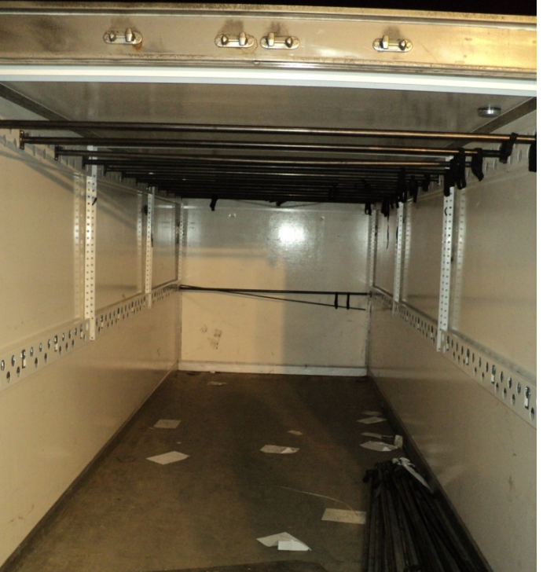

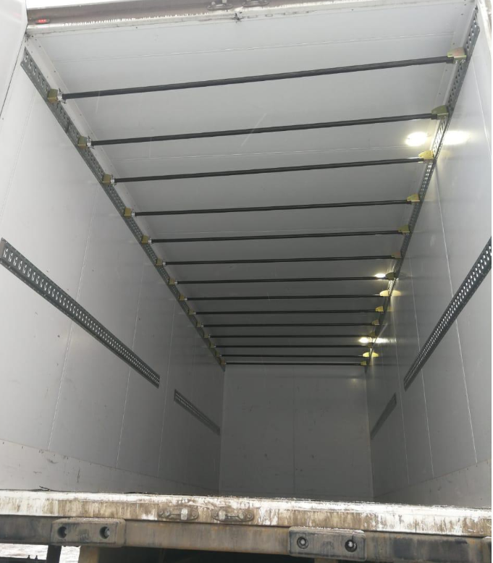

Размещение груза в оборудованной машине
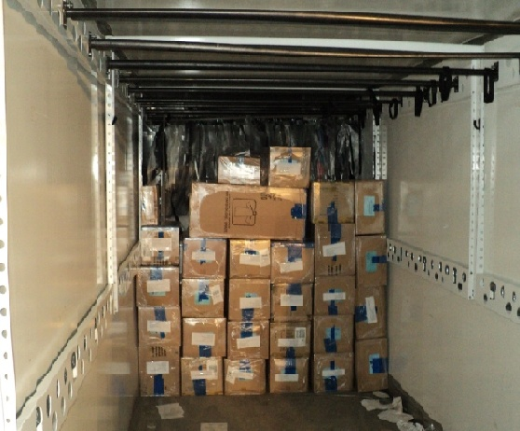

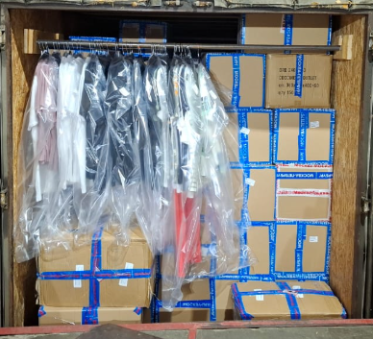
Транспортное место - короб
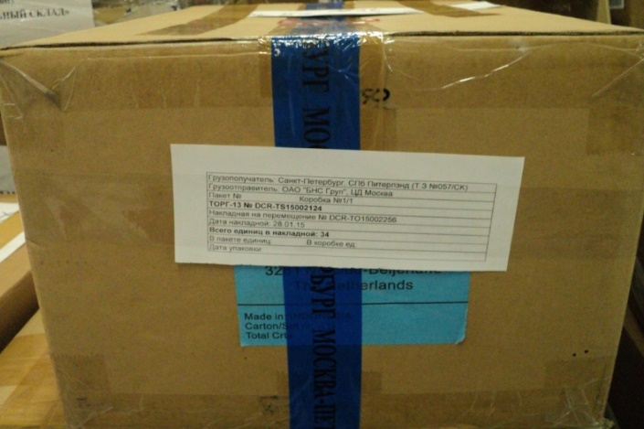
Транспортное место – пачка

